**Escuela Normal de Educación Preescolar**

Licenciatura en Educación Preescolar

Ciclo escolar 2023-2024



**Actividad:** Poema del dadaísmo

**Curso:** Creación literaria

Sexto semestre, Sección “C”

**Docente:** Yara Alejandra Hernández Figueroa

**Alumnas:**

Vanessa Meritxell Gil Rodríguez. #9

María Guadalupe Salazar Martínez.#18

Verena Concepción Sosa Domínguez. #21

Valera Karely Zamarripa Garza. #24

**Unidad III. PROCESOS DE CREACIÓN LITERARIA**

**Competencias Desarrolladas en la unidad:**

* Detecta los procesos de aprendizaje de sus alumnos para favorecer su desarrollo cognitivo y socioemocional.
* Aplica el plan y programas de estudio para alcanzar los propósitos educativos y contribuir al pleno desenvolvimiento de las capacidades de sus alumnos.
* Diseña planeaciones aplicando sus conocimientos curriculares, psicopedagógicos, disciplinares, didácticos y tecnológicos para propiciar espacios de aprendizaje incluyentes que respondan a las necesidades de todos los alumnos en el marco del plan y programas de estudio.
* Emplea la evaluación para intervenir en los diferentes ámbitos y momentos de la tarea educativa para mejorar los aprendizajes de sus alumnos.
* Integra recursos de la investigación educativa para enriquecer su práctica profesional, expresando su interés por el conocimiento, la ciencia y la mejora de la educación.
* Colabora con la comunidad escolar, padres de familia, autoridades y docentes, en la toma de decisiones y en el desarrollo de alternativas de solución a problemáticas socioeducativas.

Saltillo, Coahuila de Zaragoza 12/06/2023

**POEMA DADAÍSTA**

**¿Qué es un poema dadaísta?**

El dadaísmo es un movimiento artístico de protesta, naciendo en 1916. Sus principales representantes surgen en fechas distintas, por ejemplo, Tristán Tzara lo pone en uso de 1896 a 1963, Hans Richter lo pone en práctica de 1888 a 1976 y después está Hans Arp, que lo puso en práctica de 1886 a 1976.

Existen dos teorías principales sobre el origen del nombre dadaísmo. La primera teoría predica que el nombre fue producto del azar, cuando los artistas abren un diccionario francés para buscar un nombre y la primera palabra que aparece es dada, que significa en francés ‘caballo de madera’.

La segunda teoría sobre el origen del nombre afirma que fue inspirado en el balbuceo infantil "da-da". Esto deriva de la idea de que fue justamente el intelectualismo y el racionalismo los que generaron la Gran Guerra, y como forma de protesta se crea un arte sin sentido e irracional.

**CARACTERISTICAS**

Los fundamentos del dadaísmo rechazan la idea de que es la sociedad la que impone qué es el arte, ya que el estado real de la sociedad actual es de "insanidad con una locura calculada".

En oposición a esta realidad, el arte dadá busca equilibrar la lógica y la razón (que impregna locura) con el sin sentido, las protestas, las burlas, las sátiras, los escándalos, las ironías, etc., para expresar y provocar sentimientos y emociones nunca antes sentidos. El dadaísmo genera dos preguntas para los artistas: ¿cuál es el papel del artista?, y ¿cuál es el propósito del arte? El dadaísmo responde que es una oportunidad para desafiar las normas y principales corrientes artísticas, especialmente contra el modernismo, el expresionismo, el futurismo y el abstraccionismo.

**¿CÓMO SE CREA UN POEMA DADAÍSTA?**

* Toma un periódico, unas tijeras, hoy eligen el periódico un artículo de la longitud que quieras darle al poema.
* Recorta palabras y mételas en una bolsa.
* Agita suavemente.
* Saca las palabras una tras otra.
* Copia o pega meticulosamente en el orden en que las has ido sacando.
* El poema está listo.

***“EL RUGIR”***

Hecho por: Vanessa Meritxell Gil Rodríguez

**“VIDA COTIDIANA”**

Hecho por: Verena Concepción Sosa Domínguez

“E

***“EL MACHISMO”***

Hecho por: María Guadalupe Salazar Martínez

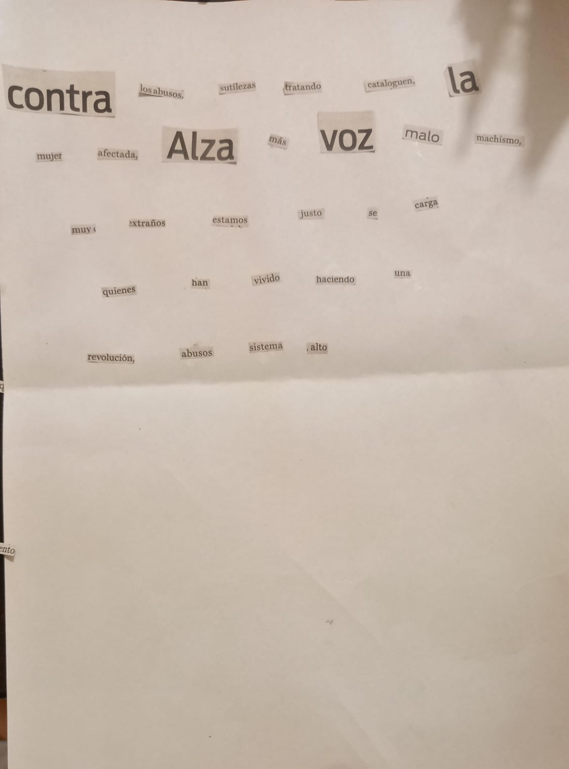

**“TRAGEDIA DE VIUDAS”**

Hecho por: Valera Karely Zamarripa Garza

